Diagnóstico de la situación-problema

Pérdida de empleos en el sector Industria de Apaseo el Grande, Guanajuato y las unidades económicas locales
Fijas, Semi fijas, de comercio y mercados.

MUNICIPIO DE APASEO EL GRANDE, GUANAJUATO.

ÍNDICE

- INTRODUCCIÓN
- OBJETIVO DEL DIAGNÓSTICO
- ANTECEDENTES
- IDENTIFICACIÓN Y DESCRIPCIÓN ACTUAL DEL PROBLEMA
- IDENTIFICACIÓN Y ESTADO ACTUAL DEL PROBLEMA
- EVOLUCIÓN DEL PROBLEMA
- EXPERIENCIAS DE ATENCIÓN
- ÁRBOL DEL PROBLEMA
- ÁRBOL DE OBJETIVOS
- DETERMINACIÓN Y JUSTIFICACIÓN DE LOS OBJETIVOS DE LA INTERVENCIÓN
- COBERTURA, IDENTIFICACION Y CARACTERIZACIÓN DE LA POBLACION POTENCIAL
- COBERTURA, IDENTIFICACION Y CARACTERIZACION DE LA POBLACION OBJETIVO
- COBERTURA, CUANTIFICACIÓN DE LA POBLACIÓN OBJETIVO
- MATRIZ DE INDICADORES
- PRESUPUESTO

INTRODUCCIÓN
La Presidencia Municipal de Apaseo El Grande, es una de las instancias encargadas de administrar, cuidar y enriquecer los recursos patrimoniales del Municipio, debe promover y asegurar una administración pública de calidad, orientada al servicio y a los resultados.
Dentro de la Administración Pública se encuentra la Dirección de Desarrollo Económico, la cual se encarga de ofrecer servicios que ayuden a la Atracción de Inversiones, Comercio, Bolsa de Empleo, Turismo, Créditos para Negocios, Mejora Regulatoria, Proyectos Productivos, esto en beneficio del sano crecimiento poblacional y un mejor crecimiento y desarrollo del territorio municipal bajo las normas federales, estatales y municipales correspondientes.

OBJETIVO DEL DIAGNÓSTICO

Establecer la estructura y bases para ofrecer a la población Apaseense, a través del impulso, fortalecimiento y promoción de las actividades productivas en el Municipio, el fomento de una cultura emprendedora de alto valor agregado y una atención de calidad al sector empresarial, el desarrollo de parques industriales, la modernización de la industria, el comercio y los servicios para su inserción al mercado global, para atraer las inversiones.

Esto con la finalidad de recuperar las fuentes de empleo perdidas por la falta de preparación académica, de estudios y de capacitación para el desempeño de actividades en algunas de las empresas que se han establecido en el Municipio y que ha permeado en el ingreso familiar y teniendo como consecuencia bajo nivel económico, desintegración familiar, afectación en el comercio y turismo, por lo tanto, genera una baja en los ingresos municipales.

Adicional a esto se busca dotar a la población de las herramientas necesarias para la creación de nuevos proyectos y que estos a su vez generen autoempleo para los habitantes que por alguna circunstancia o motivo no tengan oportunidad de integrase a alguna de las empresas o comercios instalados, para esto se requiere de servicios de calidad, por lo que la Dirección de Desarrollo Económico Sustentable ofrece a la población la orientación que requieran para llevarlos a cabo.
En la misión de generar empleos, Apaseo el Grande se ha posicionado como una región líder en la atracción de inversión privada ya que cuenta con todos los procesos de mejora regulatoria que ayudan a la creación de nuevas empresas.

Así mismo, el siguiente documento tiene como objetivo dar a conocer los antecedentes, causas, datos estadísticos y métodos aplicados en otras ciudades como posible solución al problema detectado y que a continuación se desarrollará.

ANTECEDENTES

El Presupuesto basado en Resultados (PbR), es el proceso que integra de forma sistemática, consideraciones sobre los resultados y el impacto de la ejecución de los Programas Presupuestarios (Pp) y de la aplicación de los recursos asignados a éstos. Lo anterior con el objetivo de entregar mejores bienes y servicios públicos a la población, elevar la calidad del gasto público y promover una adecuada rendición de cuentas y transparencia. Asimismo, busca elevar la cobertura y la calidad de los bienes y servicios públicos, reorientando la asignación de recursos, particularmente a los que sean prioritarios y estratégicos para obtener los resultados esperados

El mercado laboral, se auto regula con base en la oferta y la demanda, no obstante, al igual que otros mercados, presenta algunos desajustes que por sí mismo no puede corregir, como diferencias entre la generación de empleos y la disponibilidad de la mano de obra, información insuficiente sobre los empleos existentes, diferencia entre la calificación de la mano de obra disponible y los perfiles requeridos para los empleos ofrecidos. Tales desajustes impactan de manera negativa la articulación entre los agentes del mercado, cuyas consecuencias principalmente se reflejan en el empleo.
En este contexto, la población económicamente activa del Municipio de Apaseo el Grande, desempleada y subempleada se enfrenta continuamente con una grave dificultad para encontrar un empleo, debido a que desconocen los mecanismos de apoyo que el gobierno ofrece para encontrar o mejorar su empleo.

IDENTIFICACIÓN Y DESCRIPCIÓN DEL PROBLEMA

La población económicamente activa (PEA) en edad de trabajar en el Municipio de Apaseo el Grande, así como las personas desocupadas y subempleadas se enfrentan continuamente con una grave dificultad para encontrar un empleo. El empleo es uno de los ejes fundamentales del desarrollo humano, puesto que, al realizar alguna actividad de esta índole, los individuos se integran a los procesos productivos y aportan al progreso material y económico de la sociedad. Apaseo el Grande presenta una amplia brecha en materia de desigualdad laboral. Al cierre de 2018, el Municipio tiene una tasa de informalidad del 73.4%, lo que nos ubica por encima de la media nacional, que es del 56.7%, por lo que es una prioridad del Gobierno garantizar las condiciones adecuadas que permitan la creación de empleos dignos.
La importancia que el sector de los trabajadores goce de condiciones laborales adecuadas, mejora la productividad del trabajador y las empresas se ven favorecidas, ya que un trabajador que siente seguridad en su empleo lo retribuye siendo productivo hacia su empleador.
La rápida expansión de la actividad industrial y comercial en Apaseo el Grande, tomo por sorpresa a las empresas familiares que se vieron afectadas con la llegada de estos grandes capitales y que ha originado que algunos desaparezcan y hoy subsistan muy pocos, entre las desventajas de estas empresas y/o comercios familiares frente a las grandes inversiones es la falta de capacitación y de inversión en innovación, nos referimos a innovación conceptualizando en ella, las acciones de protección del sector ante la competencia desleal de importaciones, la nula unión de los empresarios, la ausencia de inversión en capitalizar a su personal con preparación, incentivos y un ambiente laboral que permitiera, no sólo el mayor aumento salarial, sino el sentido de pertenencia por ser colaboradores de una gran industria; sumamos a innovación los temas de inversión en tecnología de la información, y estrategias de comercialización.

Dicha información, ha sido analizada, para diagnosticar la problemática actual del eje 3 DESARROLLO PRODUCTIVO del Municipio de Apaseo el Grande, que se encuentra definido en el Plan de Gobierno Municipal 2018-2021 (Publicado en el DOF.) y que contempla las dimensiones de 1. Administración pública y estado de Derecho. 2. Por un desarrollo Humano y Social. 3. Económica. 4. Medio Ambiente y Territorio.

IDENTIFICACIÓN Y ESTADO ACTUAL DEL PROBLEMA

Actualmente las personas sin empleo se les complica conseguir una fuente de empleo formal, por lo que la Dirección de Desarrollo Económico Sustentable a través de la Coordinación de la Bolsa de Empleo tiene el compromiso de hacer la vinculación entre la población con las empresas que tienen vacantes, además de presentar y facilitar opciones de capacitación para autoemplearse a través de proyectos productivos.
Así mismo, la capacitación fortalece las habilidades y destreza de los individuos, logrando mejorar los procesos productivos dando como resultado que se pueda obtener un ingreso justo, una estabilidad laboral, mejorar la convivencia familiar y poder tener oportunidades de crecimiento personal e integración social.
Una estrategia general para abordar estos retos consiste en impulsar el empleo formal y productivo que permita elevar la tasa de población ocupada, tomando en cuenta las vocaciones productivas locales, las necesidades específicas de la ciudad y sus barrios y estableciendo prioritariamente condiciones para el empleo femenino, para migrantes, para la población con discapacidad u otros grupos con limitaciones de participación en la economía local.
En el ámbito social: Al fomentar el autoempleo en el Municipio a través de apoyo con maquinaria o equipo para desarrollar una actividad de producción fomenta el desarrollo en las comunidades y mejora sustancialmente la calidad de vida de las familias además de generar empleos dignos, ello implica, necesariamente sumarse de manera constante a los programas federales y estatales en la materia, de no ser así y por falta de oportunidades ocasiona la desintegración familiar por ir en busca de mejores oportunidades para apoyar a con el ingreso.
En el ámbito de educativo: En cuanto a la educación se debe realizar vinculación con universidades de la región para llevar a cabo programas de capacitación para el autoempleo, asesoría y seguimiento a emprendedores micro y pequeños empresarios.
Como consecuencia del elevado desempleo y reducción del empleo público, esta visión y las formas de trabajo están cambiando, aparecen soluciones nuevas como el desempeño simultáneo de varias actividades profesionales o la actividad profesional independiente.
Así pues, a pesar de que la inquietud emprendedora todavía representa un movimiento reducido en la enseñanza media, en la universidad y en la sociedad en general, el interés por el fenómeno del emprendimiento y de la creación de empresas va creciendo. Cada vez se valoran más las iniciativas empresariales, entre ellas el autoempleo, como un factor clave en la creación de empleo, en la mejora de la competitividad y del crecimiento económico del país.
Para que crezca el número de iniciativas de este tipo, hay que fomentar la inquietud emprendedora en nuestra sociedad. Hay que procurar que se cree una cultura emprendedora desde los más jóvenes, para que aprendan a desarrollar capacidades de responsabilidad y cambio y de esta manera puedan reaccionar con mayor apertura y flexibilidad, lo cual les va a ser de utilidad en la vida cotidiana y en el desempeño de cualquier actividad profesional.

EVOLUCIÓN DEL PROBLEMA
El programa presupuestario nos ayuda a establecer y cumplir metas a corto, mediano y largo plazo, para procurar que el Municipio tenga un ambiente laboral que genere empleo y ofrezca estabilidad a las empresas teniendo cobertura en la mayoría de las localidades. Promueve la capacitación, la cual beneficia la participación de los trabajadores, fortaleciendo sus habilidades y destrezas, mejorando los procesos productivos, elevando la competitividad de las empresas en las cuales laboran, lo anterior también brinda oportunidades de desarrollo a personas que se encuentran en situación de vulnerabilidad incorporándolas con mejores condiciones de competencia al sector laboral o desarrollar un trabajo productivo y formal por cuenta propia.
En congruencia con la población objetivo, cada año se atiende a los trabajadores que solicitan algún servicio o trámite de vinculación laboral o de apoyos de capacitación para la empleabilidad.
Actualmente Apaseo el Grande estamos catalogados como ciudades con BAJA COMPETITIVIDAD, como se muestra en la gráfica siguiente. Y es que el crecimiento económico nunca fue asociado al desarrollo. El sector Industrial hoy sufre de falta de personal capacitado, menor recepción de clientes, un alto consumo de producto importado de bajo costo.
Todo lo anterior está trayendo consigo, el cierre de estas importantes unidades económicas o la migración a otros Municipios.
Educación
La Ley General de Educación en México, obliga a quienes residen en México a cursar por lo menos el nivel primaria y secundaria y ahora nivel medio superior de la educación.
El grado promedio de escolaridad nos permite conocer el nivel de educación de las personas de 15 años y más de un grupo determinada de población.
El grado de escolaridad del Estado es de 7.73 años de estudio, lo que equivale a casi el segundo año de secundaria. El Municipio analizado se encuentra por debajo de la media estatal.
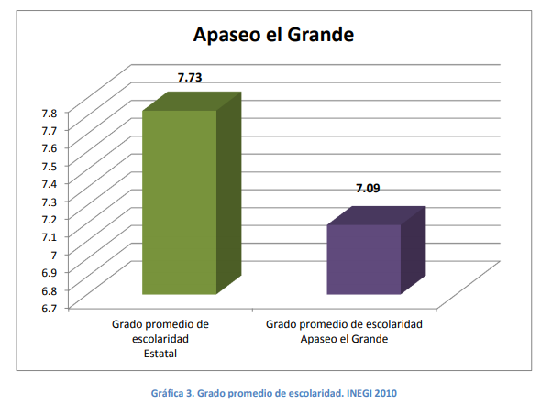
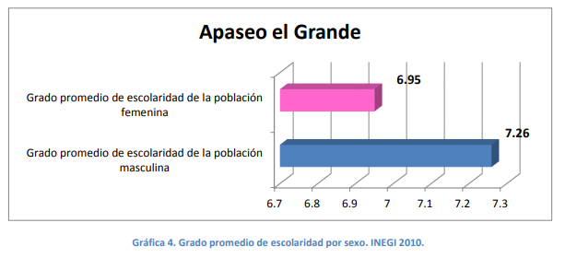

Situación Económica
Población Económicamente Activa.
Según la definición de Virgilio Partida Bush (CONAPO 2008), la Población Económicamente Activa, PEA, son todas aquellas personas de 12 años y más que en la semana de referencia realizaron algún tipo de actividad económica o formaban parte de la población desocupada abierta.
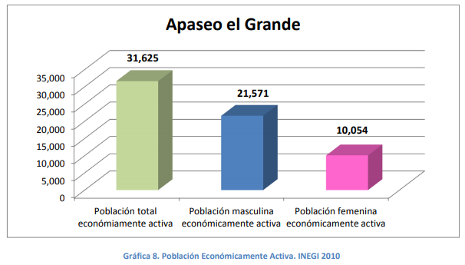

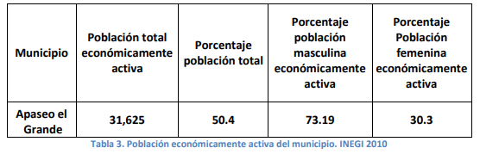

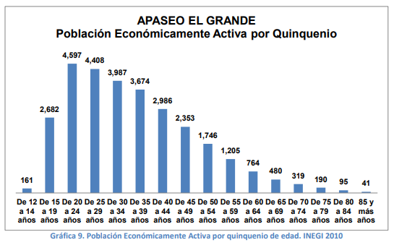

Se observa que el quinquenio de población de 20 a 24 años de edad representan el 7.33% de la población económicamente activa del Municipio.
Población ocupada
La población ocupada de la zona de estudio suma un gran total de 29 mil 688 personas, siendo hombres 19 mil 943 y las mujeres 9 mil 745.
La población desocupada, que se refiere a personas que, no teniendo ocupación, buscan activamente trabajo en la semana de referencia de la encuesta.

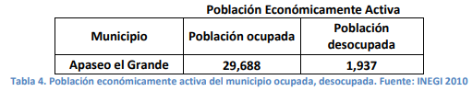

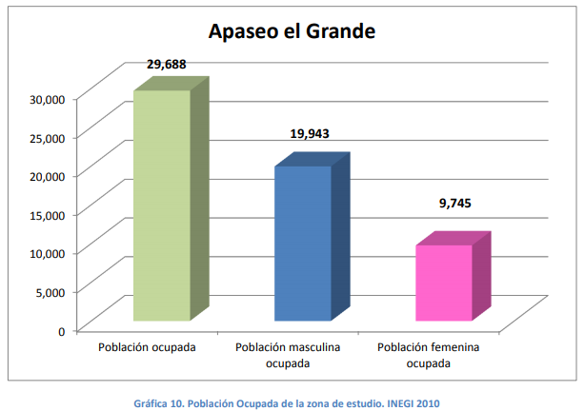
Población ocupada según división ocupacional
Respecto a la división ocupacional se observa el rubro que presenta más población ocupada es la de: Comerciantes y trabajadores en servicios diversos con 14, 558 personas.

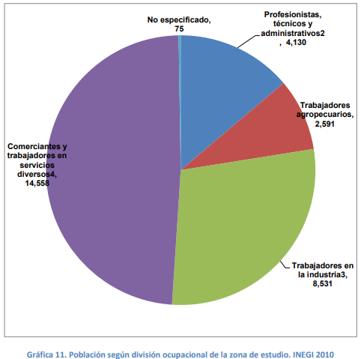

1 Corresponde al primer nivel de agrupaciones de la Clasificación Única de Ocupaciones (CUO, 2010)
2 Funcionarios, directores y jefes; profesionistas y técnicos; y trabajadores auxiliares en actividades administrativas.
3 Mecánicos y trabajadores industriales y artesanales; operadores de maquinaria industrial, ensambladores, choferes y conductores de transporte.
4 Comerciantes, empleados y agentes de ventas, trabajadores en servicios personales, vigilancia y fuerzas armadas, trabajadores en actividades elementales y de apoyo * Municipio censado con cuestionario ampliado.

Población ocupada según sector de actividad económica.
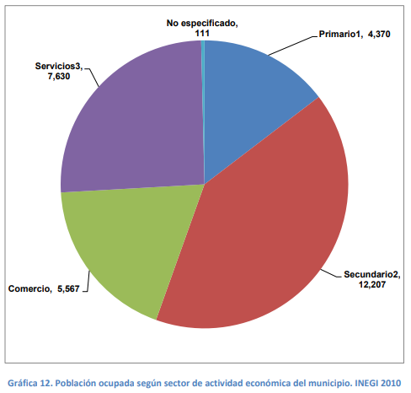
1 Se expresa en salario mínimo mensual (s.m)
2 Incluye a la población ocupada que no recibe ingresos
* Municipio censado con cuestionario ampliado

Población ocupada según ingreso por trabajo.

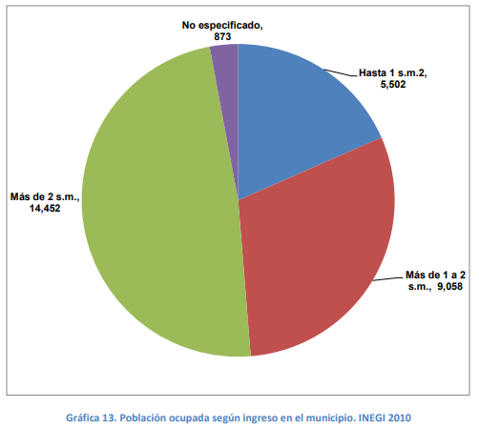

1 Se expresa en salario mínimo mensual (s.m)
2 Incluye a la población ocupada que no recibe ingresos
* Municipio censado con cuestionario ampliado.

EXPERIENCIAS DE ATENCIÓN

Tomando en cuenta el rápido crecimiento del sector industrial, así como la necesidad de reinventarse de los negocios y comercios familiares establecidos, así como la oferta y demanda de empleos formales y bien remunerados, es que la dirección de Desarrollo Económico Sustentable ha impulsado la apertura de empresas y negocios a través del SARE, con este servicio así como la vinculación de la población desempleada con las empresas para emplearse dentro de las mismas o autoemplearse por medio de la prestación de servicios, es que se crea el compromiso de apoyar con la finalidad mejorar el nivel de vida de la población, el ingreso familiar y por consecuencia impulsar el turismo local lo cual a su vez impacta en el incremento de la recaudación municipal.

Por lo tanto es fundamental seguir desarrollando las oportunidades de inversión y generando la confianza para que estas inversiones detonen el crecimiento y el empleo que a su vez requiere la población, complementándolo con los planes de capacitación de acuerdo a las necesidades de las diferentes empresas para tener mano de obra calificada.
Se han implementado distintas estrategias en capacitación y formación, y comercialización, entre otras acciones generadas por gobierno y agrupaciones empresariales; y ha sido notorio el mejoramiento en un número muy pequeño de empresas; por tanto sabemos que necesitamos primeramente la integración del sector, la unión de los empresarios, el cambio en la cultura y visión empresarial; y sobre todo la motivación a ellos para tener mayor participación en la estrategias a realizar.

POSIBLES SOLUCIONES
Narrar las acciones que van a realizar para solucionar la problemática

Programa | Población Objetivo | Objetivo del Programa | Operación | Resultados
Generación de Oportunidades Laborales. | Empresarios que busquen el desarrollo de sus empresas o negocios y personas que sean buscadores de empleo. | Brindar atención a personas que propietarias de empresas que busquen alternativas y proyectos para el desarrollo de sus empresas y negocios, de igual forma apoyar a la población que busca empleo ya sea mediante la prestación de servicios de vinculación laboral y/o apoyos económicos o en especie, con la finalidad de facilitar su colocación de un puesto de trabajo o actividad productiva. | Con el programa Desarrollo Empresarial y Empleo, se pretende apoyar a las empresas y personas del Municipio de Apaseo el Grande que busquen emplearse o autoemplearse. | Durante 2020 se vinculó a la población de que buscaba empleo en las empresas y negocios establecidos en el Municipio, a través de la bolsa de trabajo de la Dirección de Desarrollo Económico Sustentable.

ARBOL DE PROBLEMA

DETERMINACIÓN Y JUSTIFICACIÓN DE LOS OBJETIVOS DE LA INTERVENCIÓN

El programa presupuestario Desarrollo Empresarial y Empleo Generación de Oportunidades laborales está alineado al Plan Estatal Desarrollo 2019-2024, en el eje 2 Innovación, competitividad y empleo, para brindar atención a la población buscadora de empleo, mediante la prestación de servicios de vinculación laboral, apoyos de capacitación para la empleabilidad y movilidad laboral con la finalidad de facilitar su colocación en un puesto de trabajo o actividad productiva.
Como estrategia Vincular a la población desempleada y subempleada hacía las vacantes que oferta el sector laboral o en su caso orientarlos para su incorporación a cursos de capacitación para el trabajo y apoyar a las personas desempleadas
Objetivo: Garantizar los derechos del trabajador, apoyando la generación de empleos de calidad, el desarrollo del capital humano, el aumento de la productividad laboral y el incremento de los salarios.
De igual forma fomentar e impulsar el establecimiento de nuevas empresas, negocios y/o comercios con esto se promueve el Desarrollo y Crecimiento del Municipio de Apaseo el Grande, ya que esto lo sigue haciendo atractivo a la atracción de inversiones y la creación de nuevos parques industriales generando con ello nuevas fuentes de empleo para la población desempleada.

COBERTURA, IDENTIFICACIÓN Y CARACTERIZACIÓN DE LA POBLACIÓN POTENCIAL

Cifra calculada en relación a la tasa de desempleo y subempleo en el Municipio de Apaseo el Grande.

COBERTURA, IDENTIFICACIÓN Y CARACTERIZACIÓN DE LA POBLACIÓN OBJETIVO

De acuerdo a los datos registrados en la Dirección General de Empleo.

COBERTURA, CUANTIFICACIÓN DE LA POBLACIÓN OBJETIVO
La población objetivo se definió en relación a datos históricos de personas desempleadas y subempleadas.

Población Potencial: 79,324 personas desocupadas en el Municipio.

Magnitud (Población objetivo): 225,425 personas desocupadas o subempleadas interesadas activamente en encontrar un empleo, de los cuales se podría atender a 21,600 personas, de acuerdo a promedio histórico de los programas de apoyo al empleo.

Descripción del resultado esperado: Solucionar las dificultades que enfrentan la oferta y demanda de empleo para encontrarse en el marcado laboral en el Municipio de Apaseo el Grande, haciendo énfasis en la regionalización de los servicios y programas.
Para efectos de cumplimiento de las metas, se requiere contar con la asignación presupuestal municipal y estatal, así como trabajar de acuerdo a las reglas de operación del programa.

